ZARZĄDZENIE NR 15
  - Rektora Zachodniopomorskiego Uniwersytetu Technologicznego w Szczecinie
  - z dnia 28 stycznia 2020 r.

zmieniające zarządzenie nr 77 Rektora ZUT z dnia 14 października 2019 r.
w sprawie nadania Regulaminu organizacyjnego
Zachodniopomorskiego Uniwersytetu Technologicznego w Szczecinie
Na podstawie § 8 ust. 4 pkt 12 oraz § 28 ust. 2 Statutu ZUT, po zasięgnięciu opinii Senatu ZUT, zarządza się, co następuje:

§ 1.
W zarządzeniu nr 77 Rektora ZUT z dnia 14 października 2019 r. w sprawie nadania Regulaminu organizacyjnego Zachodniopomorskiego Uniwersytetu Technologicznego w Szczecinie wprowadza się zmiany:
- w § 23 ust. 3 otrzymuje brzmienie:
„3. W obszarze finansowania badań – RCIiTT prowadzi działalność wspomagającą uczestnictwo Uczelni oraz przedsiębiorstw z województwa zachodniopomorskiego w Programach Ramowych Unii Europejskiej w zakresie badań i innowacyjności, m. in. w zakresie:
- prowadzenia akcji informacyjnych i szkoleniowych skierowanych do podmiotów zainteresowanych udziałem w programach ramowych UE;
- świadczenia usług konsultacyjnych podmiotom zainteresowanym złożeniem wniosku oraz realizującym projekty w programach ramowych UE.”;
- uchyla się w § 9 ust. 3 pkt 9 i § 31 oraz w strukturze organizacyjnej ZUT likwiduje się Centrum Kompetencji Przemysłu Przyszłości;
- w § 34 ust. 2 pkt 2 otrzymuje brzmienie:
„2) jednostki organizacyjne administracji: działy, biura, zespoły, sekcje i samodzielne stanowiska pracy.”;
- w § 51:
- ust. 2 otrzymuje brzmienie:
„2. Prorektorowi ds. organizacji i rozwoju uczelni podporządkowane są:
- Dział Organizacyjno-Prawny,
- Dział Projektów Strategicznych.”,
- w ust. 3 dodaje się pkt 3 w brzmieniu:
„3) Dział Projektów Naukowych.”;
- w § 60:
- pkt 2 otrzymuje brzmienie:
„2) sporządzanie opinii prawnych na polecenie organów Uczelni i osób wskazanych przez Rektora;”,
- pkt 5 otrzymuje brzmienie:
„5) udział w prowadzonych rokowaniach mających na celu nawiązanie, zmianę lub rozwiązanie umowy długoterminowej, nietypowej, o znacznej wartości albo z kontrahentem zagranicznym – na polecenie Rektora;”;
- po § 64 dodaje się § 64a w brzmieniu:
„Dział Projektów Naukowych
§ 64a. Do zadań Działu Projektów Naukowych należy udzielanie wsparcia oraz prowadzenie nadzoru przy pozyskiwaniu i rozliczaniu środków finansowych na działalność naukową, badawczą oraz badawczo-rozwojową, ze źródeł krajowych w ramach programów i zadań m.in.: Narodowego Centrum Nauki, Narodowego Centrum Badań i Rozwoju, Ministerstwa Nauki i Szkolnictwa Wyższego, Ministerstwa Rolnictwa i Rozwoju Wsi, Ministerstwa Dziedzictwa Narodowego i Kultury, a w szczególności:
  - informowanie o ogłoszonych konkursach i monitoring konkursów na składanie wniosków o dofinansowanie projektu;
  - informowanie o procedurach pozyskiwania i rozliczania środków oraz o procedurach przygotowania wniosku, sporządzania raportów i wniosków o płatność;
  - koordynowanie przygotowania i składania wniosku o dofinansowanie projektu w zakresie:
a) kontroli przygotowania dokumentów wewnętrznych wymaganych dla uruchomienia procesu zgłoszenia i opracowania wniosku o dofinansowanie projektu, w tym uzyskania zgód odpowiednich organów Uczelni na złożenie wniosku,
b) pomocy w przygotowaniu niezbędnych załączników do wniosku (opracowanie lub uzyskanie z innych właściwych jednostek albo podmiotów zewnętrznych),
c) pomocy w przygotowaniu wniosków (konsultacje merytoryczne) oraz formalnym sprawdzaniu wniosku przed złożeniem do instytucji właściwej dla danego programu, w tym doradztwo w budowaniu budżetu;
4) rejestracja, sprawozdawczość (raportowanie) oraz archiwizowanie dokumentów zewnętrznych i wewnętrznych (z wyłączeniem dokumentów finansowo-księgowych, np. faktur i akt osobowych);
5) prowadzenie spraw dotyczących m.in.: poświadczenia podpisów, poświadczenia dokumentów, udzielania pełnomocnictw;
6) doradztwo w procesie realizacji projektu/przedsięwzięcia;
7) nadzorowanie i opiniowanie zgodności wydatków projektu z wnioskiem i umową na jego realizację (kwalifikowalnością wydatków) oraz prawidłowości sporządzanych przez kierowników projektów raportów merytorycznych i finansowych oraz dbanie o terminowe ich składanie;
8) współpraca z instytucją właściwą dla danego programu/projektu;
9) koordynowanie sporządzania planów i sprawozdań jednostek organizacyjnych Uczelni;
10) wprowadzanie danych do rejestru umów oraz prowadzenie rejestru umów konsorcjum.”;
- w § 67:
- pkt 1 otrzymuje brzmienie:
„1) obsługa międzynarodowych umów instytucjonalnych stanowiących podstawę mobilności, w tym dwustronne umowy mobilnościowe programu Erasmus+ (Inter-Institutional Agreements);”,
- dodaje się pkt 1a i 10a w brzmieniu:
„1a) wsparcie administracyjne wniosków składanych w ramach partnerstw strategicznych i budowania potencjału w szkolnictwie wyższym (program Erasmus+) oraz nadzór nad wydatkowaniem środków przyznanych w ramach projektów przyjętych do realizacji;
10a) wsparcie administracyjne wniosków składanych w ramach konkursów indywidualnych NAWA (programy dla naukowców i doktorantów oraz studentów) oraz nadzór nad wydatkowaniem środków przyznanych w ramach tych konkursów;”;
- po § 68 dodaje się § 68a w brzmieniu:
"Dział Projektów Strategicznych
§ 68a. Do zadań Działu Projektów Strategicznych należy udzielanie wsparcia oraz prowadzenie nadzoru przy pozyskiwaniu i rozliczaniu środków finansowych na działalność badawczą, rozwojową, wdrożeniową, inwestycyjną oraz edukacyjną, finansowaną z funduszy strukturalnych Unii Europejskiej, z których środki rozdzielane są na poziomach krajowym i regionalnym, tj.: Europejskiego Funduszu Rozwoju Regionalnego, Europejskiego Funduszu Społecznego, Funduszu Spójności, Europejskiego Funduszu Morskiego i Rybackiego, Europejskiego Funduszu Rolnego na rzecz Rozwoju Obszarów Wiejskich, i wsparcie wydziałów w aplikowaniu w ramach innych funduszy strukturalnych Unii Europejskiej w zależności od potrzeb, w ramach programów Europejskiej Współpracy Terytorialnej i Europejskiego Instrumentu Sąsiedztwa, w tym projektów transgranicznych, transnarodowych i międzyregionalnych oraz współpracy grup państw finansowanych ze źródeł innych niż wskazane powyżej, a w szczególności:
1) informowanie o ogłoszonych konkursach i monitoringu konkursów na składanie wniosków o dofinansowanie projektu;
2) informowanie o procedurach pozyskiwania i rozliczania środków oraz o procedurach przygotowania wniosku, sporządzania raportów i wniosków o płatność;
3) koordynowanie przygotowania i składania wniosku o dofinansowanie projektu w zakresie:
a) kontroli przygotowania dokumentów wewnętrznych wymaganych dla uruchomienia procesu zgłoszenia i opracowania wniosku o dofinansowanie projektu, w tym uzyskania zgód odpowiednich organów Uczelni na złożenie wniosku,
b) pomocy w przygotowaniu niezbędnych załączników do wniosku (opracowanie lub uzyskanie z innych właściwych jednostek albo podmiotów zewnętrznych),
c) pomocy w przygotowaniu wniosków (konsultacje merytoryczne) oraz formalne sprawdzanie wniosku przed złożeniem do instytucji właściwej dla danego programu, w tym doradztwo w tworzeniu budżetu;
4) rejestracja, sprawozdawczość (raportowanie) oraz archiwizowanie dokumentów zewnętrznych i wewnętrznych (z wyłączeniem dokumentów finansowo-księgowych, np. faktur i akt osobowych);
5) prowadzenie spraw dotyczących m.in.: poświadczenia podpisów, poświadczenia dokumentów, udzielania pełnomocnictw;
6) doradztwo w procesie realizacji projektu/przedsięwzięcia;
7) nadzorowanie i opiniowanie zgodności wydatków projektu z wnioskiem i umową na jego realizację (kwalifikowalnością wydatków) oraz prawidłowości sporządzanych przez kierowników projektów raportów merytorycznych i finansowych oraz dbanie o terminowe ich składanie;
8) współpraca z instytucją właściwą dla danego programu/projektu;
9) koordynowanie sporządzania planów i sprawozdań jednostek organizacyjnych Uczelni;
10) wprowadzanie danych do rejestru umów oraz prowadzenie rejestru umów konsorcjum.”;
- w związku z postanowieniem pkt 2 załącznik nr 1 Schemat struktury organizacyjnej ZUT otrzymuje brzmienie jak załącznik nr 1 do niniejszego zarządzania;
- w strukturze organizacyjnej Wydziału Biotechnologii i Hodowli Zwierząt tworzy się Laboratorium Chromatografii i Spektrometrii Mas, w związku z tym załącznik nr 2 otrzymuje brzmienie jak załącznik nr 2 do niniejszego zarządzenia.
- w związku z postanowieniem pkt 4 załącznik nr 15 Schemat struktury organizacyjnej administracji centralnej oraz Osiedla Studenckiego i Hoteli Asystenckich ZUT otrzymuje brzmienie jak załącznik nr 3 do niniejszego zarządzenia.

§ 2.
Zarządzenie wchodzi w życie z dniem 1 lutego 2020 r.
Rektor
dr hab. inż. Jacek Wróbel, prof. ZUT

Załącznik nr 1
do zarządzenia nr 15 Rektora ZUT z dnia 28 stycznia 2020 r.
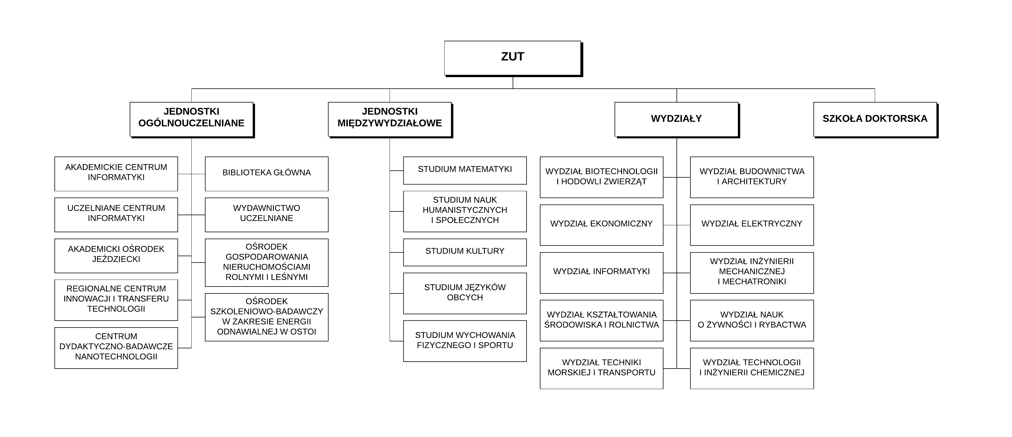

Schemat struktury organizacyjnej
Zachodniopomorskiego Uniwersytetu Technologicznego w Szczecinie (z wyłączeniem administracji)

Załącznik nr 2
do zarządzenia nr 15 Rektora ZUT z dnia 28 stycznia 2020 r.

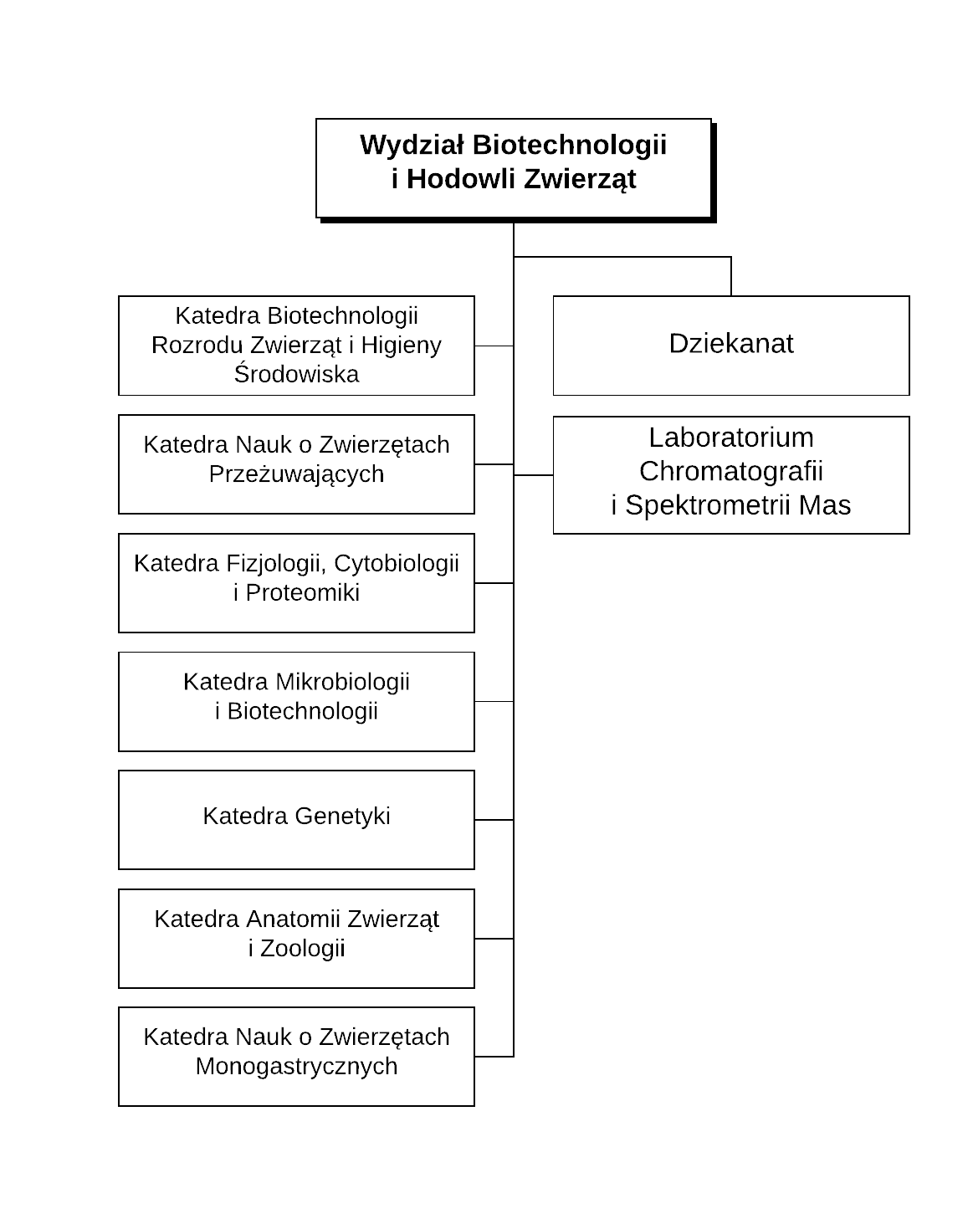

Załącznik nr 3
do zarządzenia nr 15 Rektora ZUT z dnia 28 stycznia 2020 r.

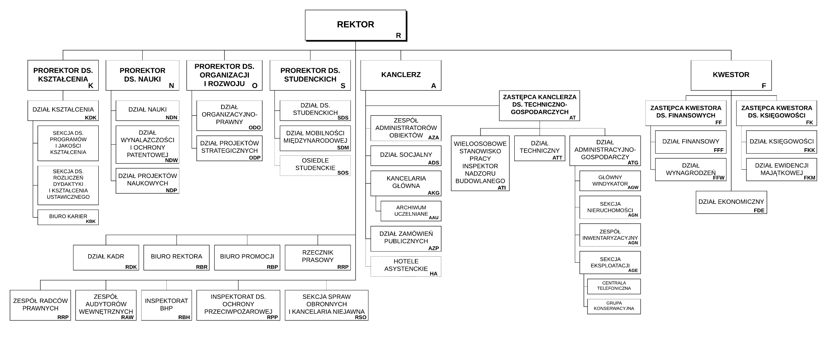

Schemat struktury organizacyjnej
administracji centralnej oraz Osiedla Studenckiego i Hoteli Asystenckich
Zachodniopomorskiego Uniwersytetu Technologicznego w Szczecinie

